

Ateneo de residentes de Clínica Pediátrica HNRG
Sección a cargo de Daiana Córdobaa, Camila Pereyraa y Cecilia Guenzattia
Agustina Barbutob, María Florencia Castellib, Daiana Córdobaa, Rocío Yvañezc, Cecilia Guenzattia

Presentación de la paciente
- Nombre y Apellido: C.T.
- Edad: 11 años
- Sexo: Masculino
- Procedencia: Provincia de Buenos Aires

Enfermedad actual
Paciente de 11 años internado en nuestro hospital para pasaje de quimioterapia por recaída temprana de leucemia linfoblástica aguda tipo B (LLA-B), en tratamiento intensivo con el protocolo GATLA-ALL-IC-REC 2022, en bloque de inducción R3 con vincristina, L-asparagi-nasa, mitoxantrona, dexametasona en altas dosis y metotrexato intratecal, en plan de tras-plante de médula ósea.
A las 72 horas de haber recibido metotrexato intratecal comenzó con bradipsiquia y en las 24 horas posteriores presentó una convulsión tónico-clónica focalizada en los miembros superiores, de aproximadamente 10 minutos de duración, que cedió luego de administrar dos dosis de lorazepam por vía endovenosa.

Antecedentes personales
- Perinatológico: Nacido a término, con peso y talla adecuados para la edad gestacional. Embarazo controlado, serologías maternas negativas (por referencia). Pesquisa neo-natal normal.
- LLA-B común riesgo intermedio diagnosticada en 2023 con recaída en diciembre de 2024 detectada por dolor localizado en la columna vertebral a nivel torácico, en plan de trasplante de médula ósea. Presentó una trombosis del seno longitudinal posterior secundaria al pasaje de oncaspar en diciembre de 2023, recibió tratamiento con enoxaparina, actualmente sin tratamiento.
- Buen progreso pondoestatural y desarrollo neuromadurativo acorde a su edad. Se en-cuentra en 6to grado con buen rendimiento escolar.

- Vacunas: pendientes las correspondientes a los 11 años y para huéspedes especiales.

Examen físico
Antropometría al ingreso: Peso 28.4 kg (Pc 3-10, Z -1.37); Talla 127.5 cm (Pc < 3, Z - 1.98), IMC 17.47.
Signos vitales: FC: 69 lpm, FR: 28 rpm, Saturación de oxígeno 99% con máscara de reservorio, TA: 110/56 mmHg, Temperatura 36.5ºC.
Paciente crónicamente enfermo en regular estado general. Clínica y hemodinámica-mente estable. Eucárdico, 2 ruidos en 4 focos, silencios libres. Eupneico, buena mecánica ventilatoria, buena entrada de aire bilateral, sin ruidos agregados. Abdomen blando, depresi-ble, no doloroso, leve distensión (secundaria a constipación), ruidos hidroaéreos positivos. Catéter implantable yugular izquierdo sin signos de flogosis. Sin signos de mucositis oral ni anal. Examen neurológico (post-ictal): Glasgow 9/15 (apertura ocular al dolor, respuesta ver-bal confusa y respuesta motriz retirada). Fuerza y tono disminuidos en 4 miembros, reflejos osteotendinosos (ROT) presentes y simétricos. Pares craneales conservados.

Abordaje diagnóstico
En un paciente con recaída de una LLA-B en tratamiento con el protocolo GATLA-ALL-IC-REC 2022, en bloque de inducción R3 que presenta una convulsión tónico-clónica se plan-tearon los siguientes diagnósticos diferenciales que incluían causas toxicológicas, vasculares y neoplásicas:
- Leucoencefalopatía tóxica inducida por metotrexato intratecal
- Trombosis venosa cerebral, relacionada a L-asparaginasa
- Hemorragia intracraneal, secundaria a trombocitopenia
- Recaída o infiltración del sistema nervioso central (SNC) por leucemia

Con la finalidad de llegar al diagnóstico se realizaron los siguientes estudios comple-mentarios:

Laboratorio
- Hemograma: glóbulos blancos 330 /mm3, hemoglobina 8 g/dL, plaquetas 13 000/mm3. Pancitopenia.

- Química: urea 23 mg/dl, glucemia 84 mg/dl, ácido úrico 1.8 mg/dl, creatinina 0.28 mg/dl, calcio 9 mg/dl, fósforo 5.5 mg/dl, magnesio 1.9 mg/dl, sodio 140 mmol/L, po-tasio 4 mmol/L, cloro 102 mmol/L, bilirrubina total 0.30 mg/dl, aspartato aminotrans-ferasa (GOT) 57 UI/L, transaminasa glutámico pirúvica (GPT) 63 UI/L, fosfatasa alca-lina 230 UI/L, proteínas totales 7.2 g/dL, albúmina 4 g/dL, gamma-glutamil transferasa (GGT) 113 UI/L, proteína C reactiva 40 mg/L, tiempo de protrombina 110 %, tiempo de tromboplastina parcial activada (KPTT) 40”.
- Estado ácido base venoso: pH 7.32. PCO2 37 mmHg, HCO3 18 mmol/L, ácido láctico 5 mmol/L, calcio iónico 1.12 mmol/L.

Imágenes
- Resonancia de SNC con difusión y contraste: alteración de señal córtico-subcorticales en el lóbulo occipital izquierdo y en la región córtico subcortical del hemisferio cerebe-loso derecho. Coexiste una mínima afectación occipital derecha. Las imágenes no res-tringen su difusión, no realzan con contraste endovenoso ni están asociadas a micro-sangrados. Se interpretan vinculadas a neurotoxicidad por metotrexato. (Imágenes 1 y 2).
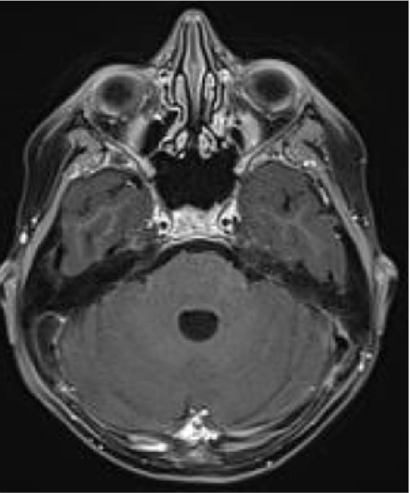
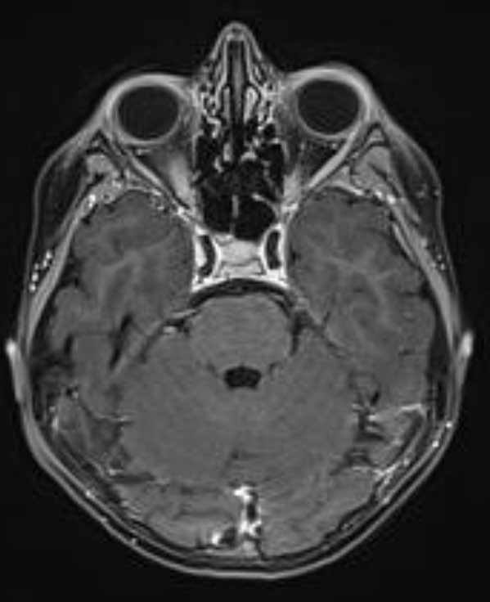
Imágenes 1 y 2. Resonancia Magnética Nuclear del Sistema Nervioso Central

Se observa alteración de señal córtico-subcorticales en el lóbulo occipital izquierdo y en la región córtico subcortical del hemisferio cerebeloso derecho (flechas blancas)

- Angiorresonancia de vasos intracraneales en tiempo arterial y venoso: defectos de se-ñal de flujo en el sector anterior del seno longitudinal superior. Luego de la inyección de contraste se observó permeabilidad conservada. Se trata de una lesión aspecto secuelar presente en examen previo.
- Electroencefalograma: sin hallazgos patológicos.

Los estudios permitieron descartar causas tóxicas-vasculares como la trombosis venosa cerebral secundaria a PEG-asparaginasa. En la angiorresonancia cerebral, se evidenciaron de-fectos de señal de flujo en el sector anterior del seno longitudinal superior, con permeabilidad conservada ya descriptos en angioresonancia previa por lo que se asumió en consulta con neurología como hallazgo secuelar a trombosis previa, descartando compromiso trombótico del sistema venoso superficial y profundo agudo. Además, por tratarse de un paciente con trombocitopenia, se descartaron signos de sangrado en SNC.
Se descartó infiltración leucémica del SNC, dado que la resonancia magnética cerebral no mostró hallazgos compatibles con recaída. Asimismo, la muestra de líquido cefalorraquídeo obtenida previo a la administración de metotrexato intratecal evidenció ausencia completa de blastos.
Se planteó hipertensión endocraneana idiopática como causa menos probable, ya que el paciente no presentó signos clínicos típicos (vómitos en proyectil, edema de papila o dete-rioro progresivo del sensorio).
Se evaluó la posibilidad de leucoencefalopatía tóxica inducida por metotrexato, compli-cación neurológica asociada a la quimioterapia. La resonancia magnética nuclear cerebral mos-tró signos compatibles de alteración de la señal, vinculadas a neurotoxicidad a metotrexato. Dado el cuadro clínico (convulsiones, alteración del sensorio) y de imágenes, se estableció el diagnóstico de un síndrome PRES (posterior reversible encephalopathy syndrome).

Evolución
El episodio convulsivo fue tratado con dos dosis de lorazepam por vía endovenosa, con resolución completa. Por la presentación clínica, el antecedente de tratamiento quimioterápico y los resultados de los estudios por imágenes, el cuadro se interpretó como un evento neuro-lógico secundario a PRES asociado a la administración intratecal de metotrexato. Fue evaluado por el servicio de Neurología y se realizó un electroencefalograma sin hallazgos patológicos. Se indicó tratamiento profiláctico con levetiracetam, por no presentar hipertensión no se

indicaron antihipertensivos y se adoptó conducta expectante con estricto control clínico por tratarse de un cuadro autorresolutivo. Durante las 48 horas posteriores a la convulsión el paciente permaneció bradipsiquico y con desorientación temporoespacial, con recupera-ción neurológica ad integrum luego de ese período, no presentó nuevos eventos ni se obser-varon secuelas.

Discusión
El PRES, también denominado síndrome de leucoencefalopatía posterior reversible, es una entidad clínico-radiológica caracterizada por la aparición aguda o subaguda de síntomas neurológicos, tales como convulsiones, alteración del nivel de conciencia, cefalea, trastornos visuales y déficit neurológico focal, asociados a hallazgos característicos en la neuroimagen. Se trata de un síndrome de etiología multifactorial, en el que diferentes condiciones clínicas convergen en un patrón fisiopatológico común, fundamentalmente el desarrollo de edema vasogénico cerebral.¹
Es una complicación infrecuente pero bien reconocida en pacientes pediátricos con enfermedades oncohematológicas y trasplante, especialmente en aquellos sometidos a esque-mas de quimioterapia intensiva. En una cohorte de 473 niños con cáncer hematológico o tras-plante de progenitores hematopoyéticos, la incidencia de PRES fue estimada en 5,9 por 1000 pacientes-año, lo que refleja que, si bien se trata de una entidad poco frecuente, su impacto clínico es relevante debido a la potencial gravedad de sus manifestaciones neurológicas.¹
La fisiopatología no se encuentra completamente esclarecida. Diversos agentes qui-mioterápicos han sido implicados en el desarrollo de PRES, entre ellos el metotrexato, tanto por vía sistémica como intratecal. Los mecanismos propuestos incluyen disfunción endotelial inducida por el fármaco, daño microvascular, ruptura de la barrera hematoencefálica y altera-ción de la autorregulación del flujo sanguíneo cerebral, lo que conduce al desarrollo de edema vasogénico.¹-³ En el caso del metotrexato, se ha postulado un efecto tóxico directo sobre el endotelio cerebral, mediado por estrés oxidativo y liberación de citocinas inflamatorias, que explicaría la aparición del síndrome aún en ausencia de hipertensión arterial significativa.2
Si bien la hipertensión arterial aguda constituye un desencadenante clásico del PRES, múltiples series han demostrado que este síndrome puede desarrollarse con valores tensiona-les normales o sólo moderadamente elevados, especialmente cuando el factor precipitante es un agente neurotóxico, como el metotrexato.³-⁵ En este sentido, la ausencia de hipertensión

no debe excluir el diagnóstico, y resulta fundamental mantener un alto índice de sospecha clínica en pacientes oncohematológicos que presentan síntomas neurológicos agudos.
Se ha descrito que la combinación de distintos agentes quimioterápicos —como corti-costeroides en altas dosis, antraciclinas o asparaginasa— podría ejercer un efecto sinérgico sobre el endotelio cerebral, incrementando la vulnerabilidad al desarrollo de PRES.²-⁴ Esto adquiere particular relevancia en pacientes con leucemia linfoblástica aguda en recaída, ex-puestos a esquemas terapéuticos intensivos y con antecedentes de eventos vasculares previos. La bibliografía describe que los síntomas neurológicos pueden comenzar desde las primeras 24 horas hasta aproximadamente 14 días posteriores a la administración del fármaco, en con-cordancia con el período de neurotoxicidad subaguda.²-⁴ En la mayoría de los casos, cuando el diagnóstico es oportuno y se instaura un manejo adecuado, la evolución suele ser favorable, con resolución clínica e imagenológica en el transcurso de días o semanas.
La resonancia magnética cerebral es el método diagnóstico de elección. Habitualmente muestra áreas hiperintensas en secuencias T2 y FLAIR, de localización córtico-subcortical, con predominio posterior. No obstante, se han descrito patrones atípicos, con compromiso frontal, temporal, cerebeloso o asimétrico, como en el caso presentado el cual presenta afección en el hemisferio cerebeloso. La ausencia de restricción en la difusión y de realce con contraste en-dovenoso permite diferenciar el edema vasogénico característico del PRES de otras entidades tales como infarto cerebral, encefalitis infecciosa o infiltración leucémica del sistema nervioso central.¹-³
El diagnóstico diferencial en pacientes oncohematológicos es amplio e incluye leucoen-cefalopatía tóxica inducida por metotrexato, trombosis venosa cerebral asociada a asparagi-nasa, hemorragia intracraneal secundaria a trombocitopenia y recaída o infiltración leucémica del sistema nervioso central. La integración de los datos clínicos, los antecedentes terapéuticos y los hallazgos de la neuroimagen resulta esencial para establecer un diagnóstico correcto y evitar intervenciones innecesarias. Con respecto al manejo, no existe un tratamiento específico para el PRES, la conducta habitual se basa en la suspensión o ajuste del factor desencade-nante, el tratamiento sintomático con anticonvulsivantes y el control estricto de la presión arterial cuando corresponde.³⁻⁵
En series de pacientes oncohematológicos pediátricos, la mayoría evoluciona favora-blemente, con recuperación neurológica completa y sin secuelas, siempre que el diagnóstico

sea precoz.²-⁴ En el caso presentado, la suspensión del metotrexato intratecal y el tratamiento sintomático permitieron una recuperación neurológica ad integrum, sin recurrencia de eventos. No obstante, estudios recientes señalan que la interrupción definitiva del metotrexato intratecal tras un episodio de neurotoxicidad podría asociarse a un mayor riesgo de recaída del SNC, por lo que la decisión de suspender o reintroducir el fármaco debe individualizarse, ponderando cuidadosamente los riesgos y beneficios.⁵ Asimismo, si bien la recurrencia de la neurotoxicidad con la reexposición es relativamente baja, se han reportado casos de recurren-cia, lo que refuerza la necesidad de protocolos de vigilancia neurológica estrecha en pacientes
que continúan con quimioterapia intensiva.⁴,⁵
En conclusión, el PRES asociado a metotrexato intratecal, aunque infrecuente, debe ser considerado ante la aparición de síntomas neurológicos agudos en pacientes pediátricos oncohematológicos. La ausencia de hipertensión arterial no descarta el diagnóstico. La sospe-cha clínica temprana, la indicación oportuna de resonancia magnética cerebral y la instauración precoz de medidas terapéuticas de sostén son fundamentales para optimizar el pronóstico y minimizar el riesgo de secuelas neurológicas a largo plazo.

Bibliografía
1. Pirola JP, Baenas DF, Haye Salinas MJ, et al. Síndrome de leucoencefalopatía posterior reversi-

ble: serie de casos y revisión de la literatura. Reumatol Clín. 2020;16(2):169-173.

2. Pavlidou E, Pavlou E, Anastasiou A, et al. Posterior reversible encephalopathy syndrome after

intrathecal methotrexate infusion: a case report and literature update. Quant Imaging Med

Surg. 2016;6(5):605-611.

3. Rivarola K, Ortiz I. Terapéutica de la encefalopatía posterior reversible: una revisión sistemática.

Med Clín Soc. 2021; 5(2):84-89.

4. Delgado EF, Ruggeri RA, Calvo C. Neurotoxicidad subaguda por metotrexato en pacientes con

enfermedad oncohematológica. Reporte de tres casos. Arch Argent Pediatr. 2023;

121(2):e202202649.
5.
characteristics, risk factors and genome-wide association study in children treated for acute
Mateos MK, Marshall GM, Barbaro PM, et al. Methotrexate-related central neurotoxicity: clinical

lymphoblastic leukemia. Haematologica. 2022;107(3):635-643.

Forma de citar: Barbuto A, Castelli MF, Córdoba D, et al. Ateneo de residentes de Clínica Pediátrica HNRG. Rev. Hosp. Niños (B. Aires) 2025;67 (299):470-476

